MENU DE ACCESO
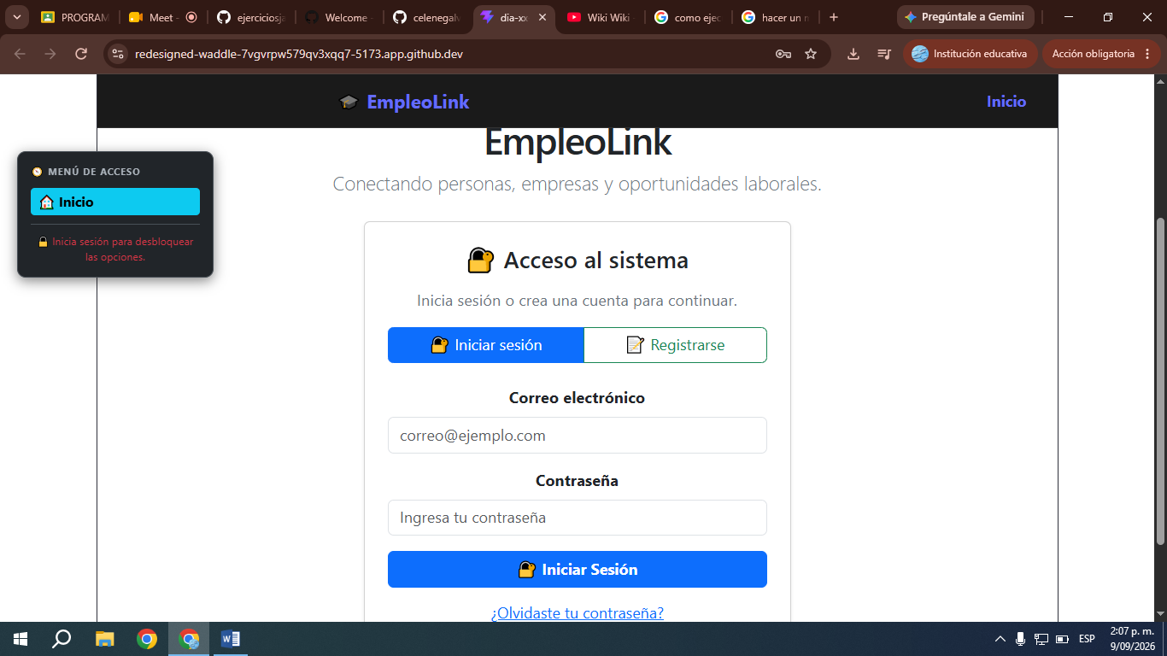

MANUAL DE USUARIO: PLATAFORMA EMPLEOLINK
EmpleoLink es una plataforma web diseñada para conectar personas, empresas y oportunidades laborales. Este manual te guiará en los pasos básicos para acceder y utilizar el sistema de manera eficiente.
1. Interfaz Principal y Navegación
Al ingresar a la página web, encontrarás los siguientes elementos visuales y de control:
- Logotipo y Eslogan: Ubicados en el centro de la pantalla, identifican la plataforma y su propósito de vinculación laboral.
- Barra de Navegación Superior: Contiene el botón Inicio, que te permite regresar a la página principal en cualquier momento.
- Menú de Acceso Lateral: Un panel ubicado a la izquierda que indica el estado actual de tu navegación. Muestra el botón Inicio y un aviso de restricción ("Inicia sesión para desbloquear las opciones").

MENU DE INICIO
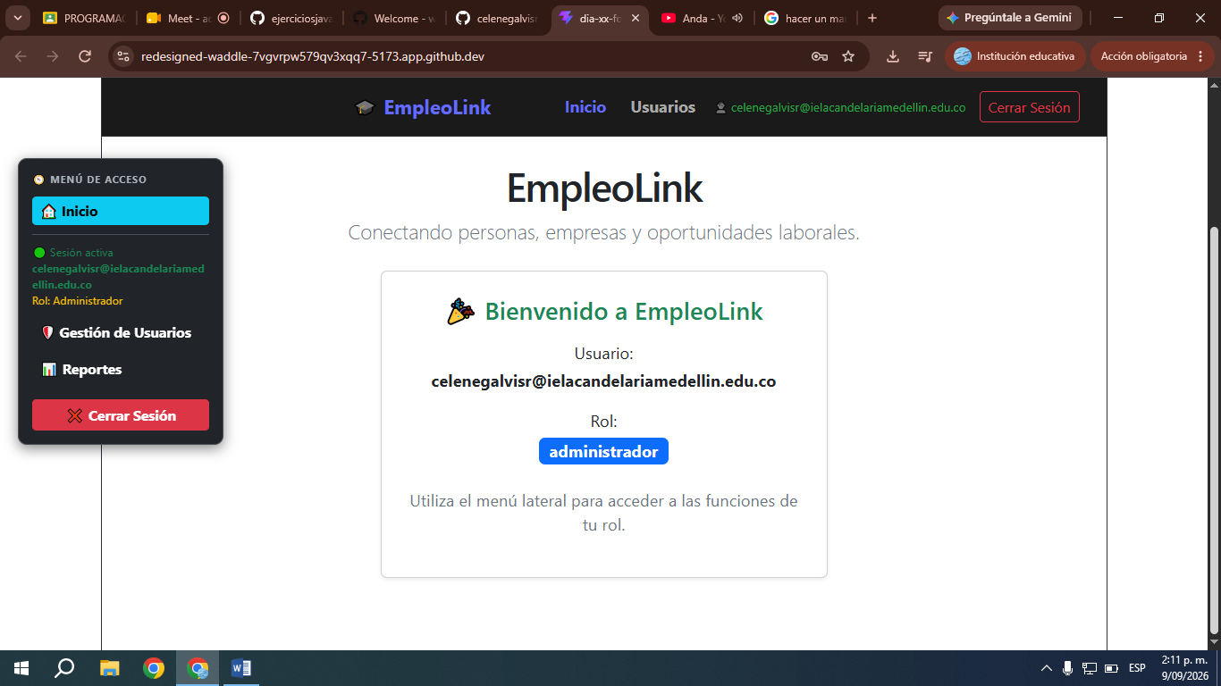
1. Interfaz Principal y Navegación
Al ingresar a la página web, encontrarás los siguientes elementos visuales y de control:
- Logotipo y Eslogan: Ubicados en el centro de la pantalla, identifican la plataforma y su propósito de vinculación laboral.
- Barra de Navegación Superior: Contiene el botón Inicio, que te permite regresar a la página principal en cualquier momento.
- Menú de Acceso Lateral: Un panel ubicado a la izquierda que indica el estado actual de tu navegación. Muestra el botón Inicio y un aviso de restricción ("Inicia sesión para desbloquear las opciones").
2. Control de Acceso (Iniciar Sesión / Registrarse)
En el centro de la pantalla se ubica el módulo Acceso al sistema. Cuentas con dos pestañas principales para interactuar:
Opción A: Iniciar Sesión (Pestaña Activa)
Si ya tienes una cuenta creada, sigue estos pasos para ingresar:
- Correo electrónico: Haz clic en el campo de texto que dice correo@ejemplo.com e introduce tu dirección de correo electrónico registrada.
- Contraseña: Haz clic en el campo de texto inferior e introduce tu clave de seguridad privada.
- Ingresar: (Nota: Desplázate un poco hacia abajo si el botón de confirmación queda fuera de la pantalla para completar el ingreso).

MENU DE ROLES
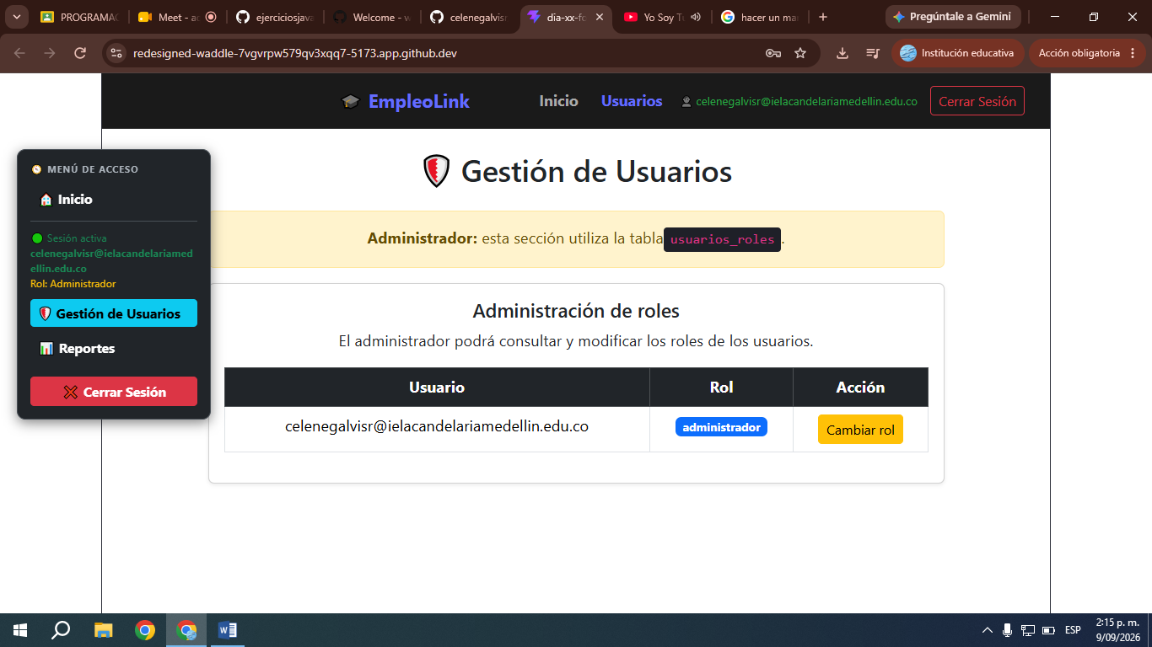
Tipos de Roles en el Sistema
- Administrador: Control total. Gestiona usuarios, cambia roles y ve reportes.
- Empresa: Publica ofertas laborales y revisa candidatos.
- Candidato: Sube su hoja de vida y se postula a vacantes.

🛠️ Pasos para Cambiar o Asignar un Rol
- Ingresar al módulo: En el menú lateral izquierdo de la pantalla, haz clic en 👤 Gestión de Usuarios.
- Buscar al usuario: Localiza a la persona en la lista usando su nombre o su correo institucional.
- Modificar permisos: Haz clic en Editar sobre la fila del usuario.
- Asignar el rol: Selecciona el nuevo perfil deseado (Administrador, Empresa o Candidato) en el menú desplegable.
- Guardar: Presiona Guardar Cambios. El cambio se aplicará de inmediato.
💡 Nota: Si el usuario no ve sus nuevos permisos, pídile que use el botón Cerrar Sesión e ingrese nuevamente al sistema.

MENU DE REPORTES
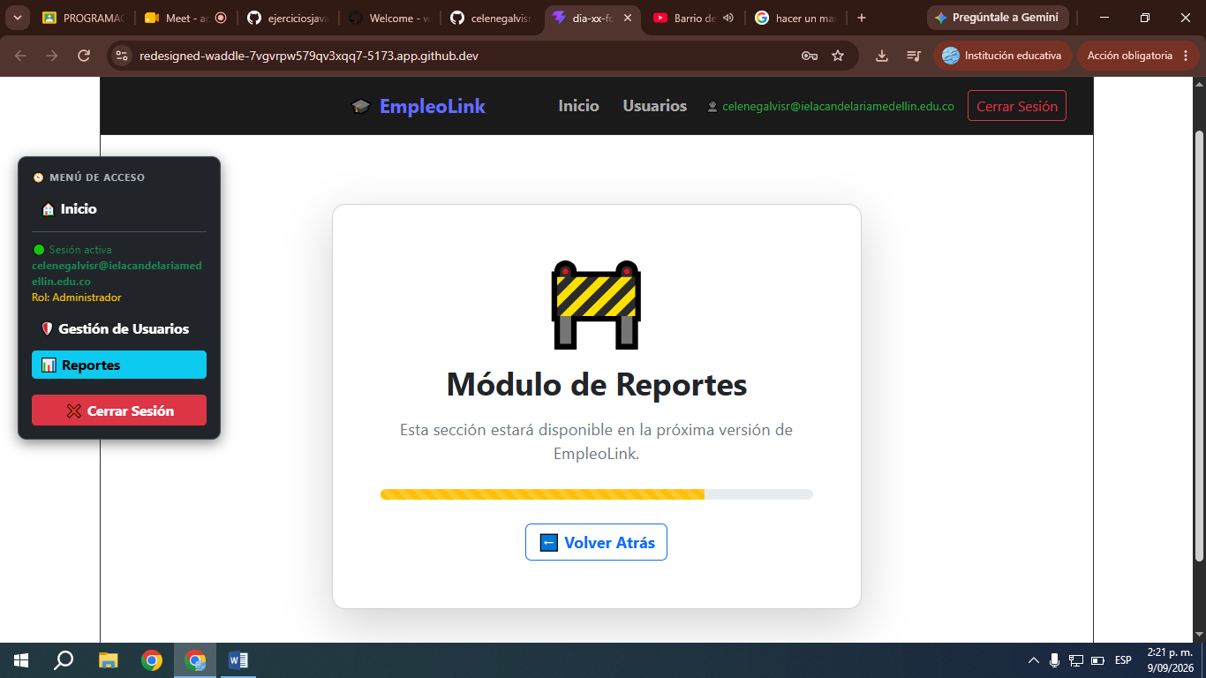

Resolución de Problemas Frecuentes
- ¿Por qué el menú lateral dice que las opciones están bloqueadas?
Por seguridad, las funciones avanzadas (como buscar vacantes, subir tu currículum o publicar ofertas) solo están disponibles para usuarios autenticados. Debes iniciar sesión para desbloquearlas.
- No puedo ver el botón para enviar mis datos de ingreso.
Asegúrate de bajar el cursor de tu navegador (scroll). La resolución o el tamaño de la pantalla actual podría estar ocultando los botones de acción al fondo del formulario.

